**2024年10月4日（金）17:00 〆切**

**申込先　　神戸医療産業都市推進機構　クラスター推進センター　医療機器グループ 行**

**kiki-plat@fbri.org**

**医療機器等の保険適用に関する個別相談 申込書**

●日　　時　　　2024年10月25日（金）

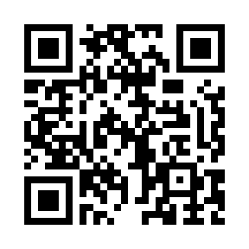●会　　場　　　クリエイティブラボ神戸（CLIK） 2階 会議室

●アクセス　　 　〒650-0047 神戸市中央区港島南町6-3-7

　　　　　　　神戸新交通ポートライナー 計算科学センター駅直結 徒歩2分

|  |  |  |  |
| --- | --- | --- | --- |
| 団体名 | フリガナ | | |
|  | | |
| 所在地 | 〒 | | |
| 相談対象 | 医療機器  体外診断用医薬品 | | |
| 希望する  相談時間 | 9:30 – 10:30  10:45 – 11:45  13:00 – 14:00  14:15 – 15:15 | 注意事項  ・録音・録画 厳禁。  ・1社1枠のみ。  ・複数社が同じ枠を希望する場合、希望に添えない場合があります。  ・対面に加え オンラインで複数の関係者が出席する場合、  　オンライン会議の設定・準備は相談者が対応してください。  オンラインであっても、発言が想定される人数に制限してください。 | |
| 対面相談  出席者  ※最大3名 | 出席者１  （申込代表者） | 所　属 | |
| 役　職 | |
| 氏　名 | |
| 連絡先 | 電話番号 |
| E-Mail |
| 出席者２ | 所　属 | |
| 役　職 | |
| 氏　名 | |
| E-Mail | |
| 出席者３ | 所　属 | |
| 役　職 | |
| 氏　名 | |
| E-Mail | |

**※様式１と様式２をまとめて提出してください。**

様式１

**相談内容（医療機器 または 体外診断用医薬品）**

様式２

**※相談内容を簡潔かつ具体的に記載してください。**

・［薬事状況］　：　薬事手続きに係る状況について記載してください。

〈例〉○年○月　薬事申請予定、申請中など。クラス分類と届出/認証/承認に○をしてください。

・［保険適用希望区分］［特定保険医療材料］［関連技術］　：　既に類似製品がある場合記載してください。

〈例〉特定保険医療材料（例：110　植込型輸液ポンプ）

〈例〉関連手技（例：K190-3　重症痙性麻痺治療薬髄腔内持続注入用植込型ポンプ設置術）

・［製品概要］　：　製品の概要について記載ください。

(特に相談品が対象患者と対象患者に対してどのような医療を提供するものであるかについては明確に記載してください。また、既存治療とその保険適用情報についても記載してください。)

・製品概要、相談事項が書ききれない場合は「別紙参照」として、任意の様式でも構いません。

|  |  |
| --- | --- |
| 製品名 |  |
| 一般的名称 |  |
| クラス分類 | クラスⅠ　　　 クラスⅡ　　　 クラスⅢ　　　 クラスⅣ |
| 薬事状況 |  |
| 薬事申請 | 届出　　　 認証　　　 承認 |
| 保険適用  希望区分 | わからない  A1　 A2　 A3　 B1　 B2　 B3　 C1　 C2　 R　 E1　 E2　 E3 |
| 特定保険  医療材料 |  |
| 関連手技 |  |
| 製品概要 |  |
| 相談事項 |  |
| 補足用資料 | あり　　　 なし |

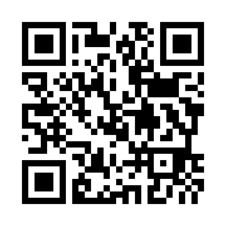厚生労働省HPに掲載の「医療機器・体外診断用医薬品の保険適用に関するガイドブック」も

ご参照ください。

https://www.mhlw.go.jp/content/10800000/001073851.pdf